LAPORAN PRAKTIKUM PENGUKURAN DAN ALAT UKUR
VOLTMETER DC


OLEH
(241344087) Raka Muhammad Al Hafidz
Partner : 1. Ghea Wijanarko (241344077)
2. Raisya Kamilatulhuda (241344086)
Kelompok : 4

Tanggal Praktik : 12 September 2024

PROGRAM STUDI D4 TEKNIK TELEKOMUNIKASI
JURUSAN TEKNIK ELEKTRO
POLITEKNIK NEGERI BANDUNG
2024

DAFTAR ISI

DAFTAR ISI 2
DAFTAR GAMBAR 3
I. MAKSUD DAN TUJUAN PERCOBAAN 4
II. DASAR TEORI 4
III. ALAT-ALAT YANG DIPERGUNAKAN 5
IV. LANGKAH KERJA DAN RANGKAIAN PERCOBAAN 5
V. HASIL PERCOBAAN 6
VI. ANALISIS 10
VII. KESIMPULAN 11
VIII. DAFTAR PUSTAKA 12

DAFTAR GAMBAR
Gambar 1: Rangkaian listrik 5
Gambar 2: Menyalakan Power Supply 8
Gambar 3: Mengecek tegangan dari power supply dengan multimeter 9
Gambar 4: Mengecek tegangan pada resistor dengan multimeter digital 9
Gambar 5: Mengukur tegangan resistor dengan multimeter analog 10

MAKSUD DAN TUJUAN PERCOBAAN
- Mengetahui dan memahami cara mengoperasikan Power Supply.
- Memahami pengukuran tegangan DC menggunakan Voltmeter Analog & Digital.
- Memahami cara merangkai di atas project board.

DASAR TEORI
Tegangan menggambarkan "tekanan" yang mendorong listrik. Besarnya tegangan ditunjukkan dengan satuan yang dikenal sebagai volt (V), dan tegangan yang lebih tinggi menyebabkan lebih banyak listrik mengalir ke perangkat elektronik. Namun, perangkat elektronik dirancang untuk beroperasi pada tegangan tertentu; tegangan yang berlebihan dapat merusak sirkuit mereka.
Sebaliknya, tegangan yang terlalu rendah juga dapat menyebabkan masalah, dengan mencegah sirkuit beroperasi dan membuat perangkat yang dibangun di sekitarnya tidak berguna. Pemahaman tentang voltase dan cara memperbaiki masalah terkait diperlukan untuk menangani perangkat elektronik dengan tepat dan mengidentifikasi masalah mendasar saat masalah terjadi. [1]. Untuk mengukur tegangan, digunakanlah voltmeter yang terdapat pada Multimeter digital.
Multimeter digital adalah jenis multimeter yang sudah menggunakan layar digital untuk menampilkan nilai pengukuran dalam bentuk angka. Cara kerja multimeter digital dengan mengkonversi sinyal listrik menjadi data digital yang ditampilkan pada layar.
Kelebihan utama multimeter digital adalah akurasi pembacaannya yang tinggi dan kemudahan pembacaan nilai pengukuran dibandingkan dengan jarum pada multimeter analog. Anda juga tidak perlu setting range pembacaan seperti multimeter analog.
Multimeter analog adalah jenis multimeter dengan jarum penunjuk yang bergerak saat melakukan pengukuran. Multimeter analog bekerja berdasarkan prinsip magnetoelektrik, yaitu arus listrik akan menghasilkan medan magnet yang mempengaruhi pergerakan jarum penunjuk. multimeter analog tidak memerlukan daya listrik atau baterai untuk beroperasi. Namun, multimeter analog memiliki kelemahan salah satunya kurang akurat saat membaca nilai pengukuran karena menggunakan jarum penunjuk. [2].

III. ALAT-ALAT YANG DIPERGUNAKAN
- Multimeter analog.
- Multimeter digital.
- Jumper.
- Project Board.
- Power Supply.

IV. LANGKAH KERJA DAN RANGKAIAN PERCOBAAN
- Mengatur Power Supply (Vs = 2V).
- Ukur tegangan yang dikeluarkan Power Supply, pastikan menunjukkan angka yang mendekati/sama dengan 2V.
- Mengukur R1 dan R2 dengan Ohmmeter Digital.
- Merangkai di atas project board seperti gambar 1. Hubungkan power supply pada rangkaian.
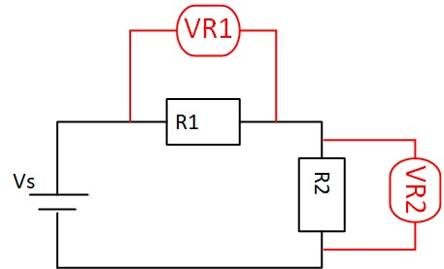
Gambar 1: Rangkaian listrik
- Menghitung V_{R1} dan V_{R2} secara teori.
- Mengukur V_{R1} dan V_{R2} dengan multimeter digital.
- Mengukur V_{R1} dan V_{R2} dengan multimeter analog.

V. HASIL PERCOBAAN

- Berikut adalah tabel dari hasil percobaan pengukuran yang saya lakukan bersama rekan-rekan saya:
No. | Warna nominal Ukur | R |  |  | Teori |  |  | Hasil Pengamatan |  |  |  |  |  | % Error
 |  |  |  |  |  |  |  | Digital (V) |  |  | Analog (V) |  |  | Digital (V) |  |  | Analog (V)
No. | Warna nominal Ukur | True Value | Measured | VR1 (V) |  | VR2 (V) | VR1 (V) |  | VR2 (V) | VR1 (V) |  | VR2 (V) | VR1 (V) |  | VR2 (V) | VR1 (V) |  | VR2 (V)
1 | Coklat,  Hijau,  Coklat  Emas | 150Ω ±5% | 148.4Ω | 0.6258771561 |  | 1.376027556 | 0.625 |  | 1.378 | 0.2 |  | 1.8 | 0% |  | 0% | 68% |  | 31%
1 | Orange,  Orange,  Coklat,  Emas | 330Ω ±5% | 327Ω
2 | Coklat,  Hijau,  Coklat  Emas | 150Ω ±5% | 148.4Ω | 0.4850701011 |  | 1.516518585 | 0.485 |  | 1.521 | 0.625 |  | 1.5 | 0% |  | 0% | 29% |  | 1%
2 | Kuning,  Ungu,  Coklat,  Emas | 470Ω ±5% | 465Ω
3 | Orange,  Orange,  Coklat,  Emas | 330Ω ±5% | 327Ω | 0.8278219697 |  | 1.174535985 | 0.827 |  | 1.178 | 0.75 |  | 1.25 | 0% |  | 0% | 9% |  | 6%
3 | Kuning,  Ungu,  Coklat,  Emas | 470Ω ±5% | 465Ω
4 | Kuning,  Ungu,  Coklat,  Emas | 470Ω ±5% | 4.71kΩ | 1.368630435 |  | 0.6349413043 | 1.369 |  | 0.634 | 1.5 |  | 0.75 | 0% |  | 0% | 10% |  | 18%
4 | Merah,  Merah  Merah,  Emas | 2.2kΩ ±5% | 2.19kΩ
5 | Kuning,  Ungu,  Coklat,  Emas | 470Ω ±5% | 4.71kΩ | 1.178970037 |  | 0.82417603 | 1.18 |  | 0.827 | 1.25 |  | 0.75 | 0% |  | 0% | 6% |  | 9%
5 | Orange,  Orange,  Coklat,  Emas | 330Ω ±5% | 3.30kΩ
6 | Merah,  Merah  Merah,  Emas | 2.2kΩ ±5% | 2.19kΩ | 0.7998087432 |  | 1.202486339 | 0.8 |  | 1.207 | 0.75 |  | 1.25 | 0% |  | 0% | 6% |  | 4%
6 | Orange,  Orange,  Coklat,  Emas | 330Ω ±5% | 3.30kΩ
7 | Coklat,  Hijau,  Orange,  Emas | 15kΩ ±5% | 14.94kΩ | 0.4828288201 |  | 1.518754836 | 0.480 |  | 1.525 | 0.4 |  | 1.4 | 1% |  | 0% | 17% |  | 8%
7 | Kuning,  Ungu,  Orange,  Emas | 47kΩ ±5% | 47.10kΩ
8 | Coklat,  Hijau,  Orange,  Emas | 15kΩ ±5% | 14.94kΩ | 0.3660153959 |  | 1.635306085 | 0.366 |  | 1.640 | 0.4 |  | 1.6 | 0% |  | 0% | 9% |  | 2%
8 | Biru,  Abu,  Orange,  Emas | 68kΩ ±5% | 66.90kΩ
9 | Kuning,  Ungu,  Orange,  Emas | 47kΩ ±5% | 47.10kΩ | 0.8283815789 |  | 1.173977632 | 0.828 |  | 1.175 | 0.8 |  | 1 | 0% |  | 0% | 3% |  | 15%
9 | Biru,  Abu,  Orange,  Emas | 68kΩ ±5% | 66.90kΩ

- Berikut untuk dokumentasinya

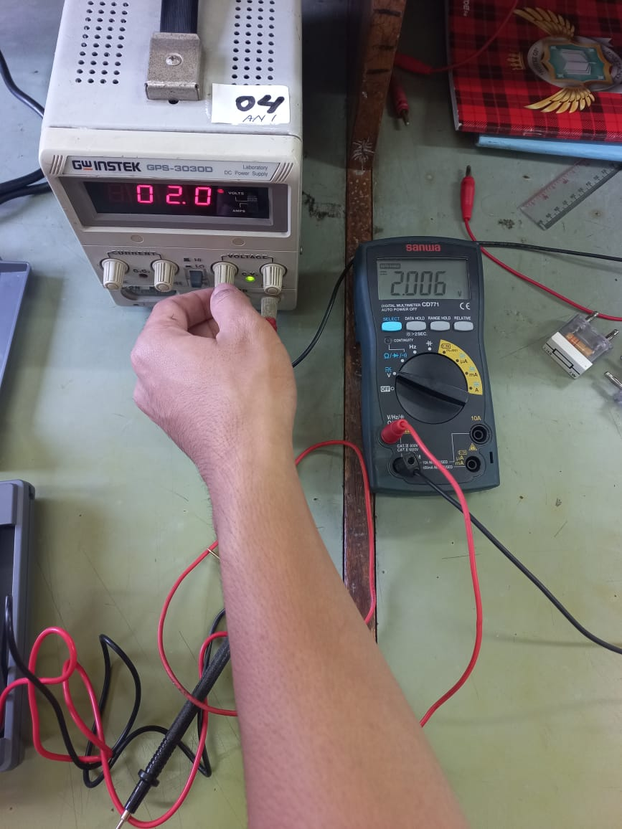
Gambar 2: Menyalakan Power Supply

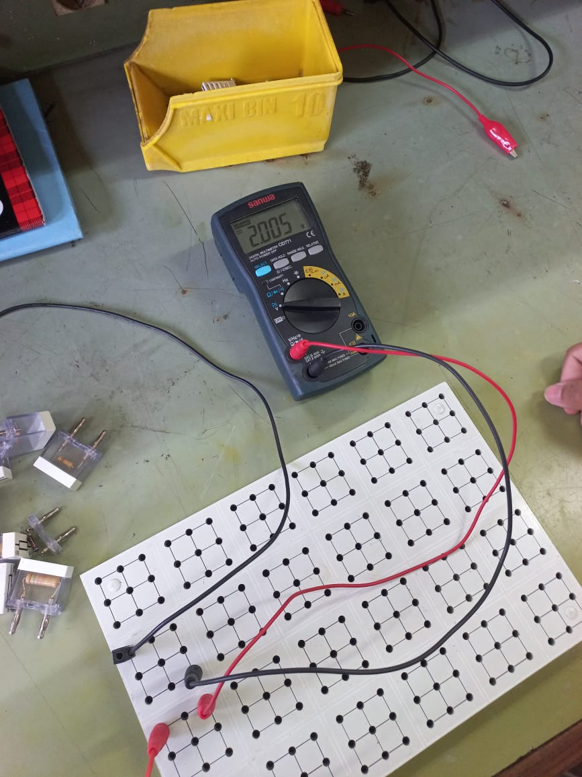
Gambar 3: Mengecek tegangan dari power supply dengan multimeter

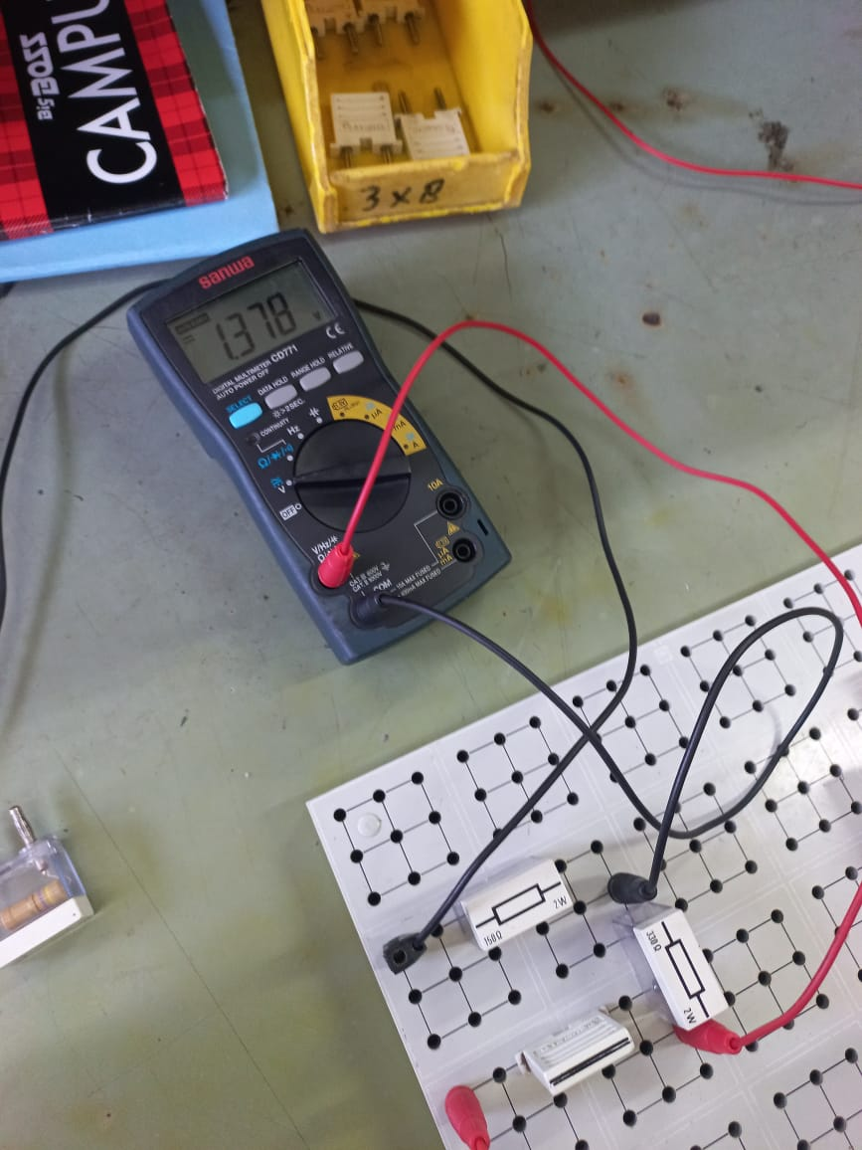
Gambar 4: Mengecek tegangan pada resistor dengan multimeter digital

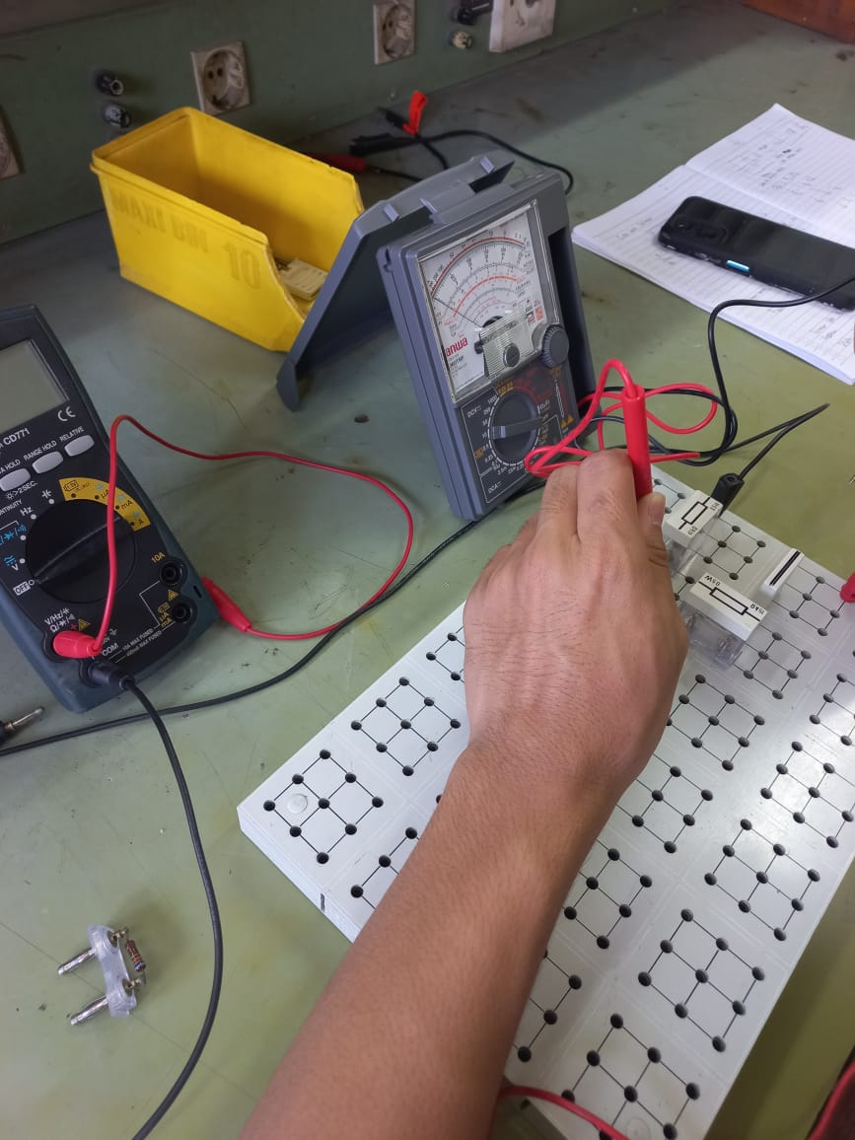
Gambar 5: Mengukur tegangan resistor dengan multimeter analog

VI. ANALISIS
Menggunakan Ohm meter analog, hasil pengukuran yang dilakukan terlihat kurang akurat dari Ohm meter digital, terlihat dari presentase error pada tabel, angka yang dihasilkan oleh multimeter analog jauh lebih banyak menghasilkan angka yang jauh berbeda, baik jika dibandingkan dengan multimeter digital, maupun dengan angka yang dihitung dengan teori.

Rumus mencari V_{Rn}:
$$V_{Rn}=\frac{Rn}{Rn + Rn+1}$$

Rumus mencari error:

$$\frac{Measured Value- Real Value}{Real Value} × 100\%$$

VII. KESIMPULAN
Dari pratikum yang telah dilakukan dapat disimpulkan bahwa multimeter digital lebih akurat daripada multimeter analog, dikarenakan resistasi daripada multimeter digital jauh lebih tinggi daripada multimeter analog, sehingga jika memasuki rangkaian, maka rangkaian tersebut terbaca seperti rangkaian open circuit (R = ∞).

VIII. DAFTAR PUSTAKA
[1] | HIOKI E.E. Corporation, “Apa itu Tegangan? | Hioki,” 2021. [Online]. Available: https://www.hioki.com/id-id/learning/electricity/voltage.html. [Diakses 18 September 2024].
[2] | W. Damardjati, “Pengenalan dan Perbedaan Jenis Multimeter: Analog dan Digital,” 17 Juni 2023. [Online]. Available: https://www.monotaro.id/blog/artikel/jenis-multimeter. [Diakses 17 September 2024].

